
Руководство по эксплуатации автоматических насосов для повышения давления в системах водоснабжения моделей: LRP15-40A/130, LRP15-50A/130, LRP15-60A/130, LRP15-90A/160, LRP25-120A/180.
Благодарим Вас за покупку изделии нашей марки!
Внимательно прочитайте данное руководство! Мы гарантируем Вам высокое качество и долгий срок службы изделия, при условии соблюдения требований данного руководства. Приобретенное Вами изделие может иметь несущественные отличия от параметров, указанных в данном руководстве по эксплуатации, не ухудшающие его эксплуатационные характеристики.
Внешний вид насосов:
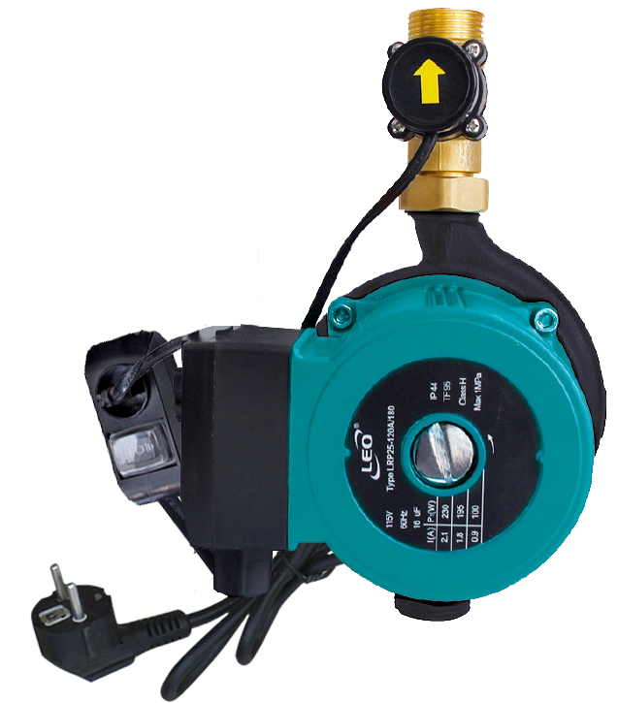  Модели LRP15-40A/130, LRP15-50A/130, LRP15-60A/130, LRP25-120A/180 | 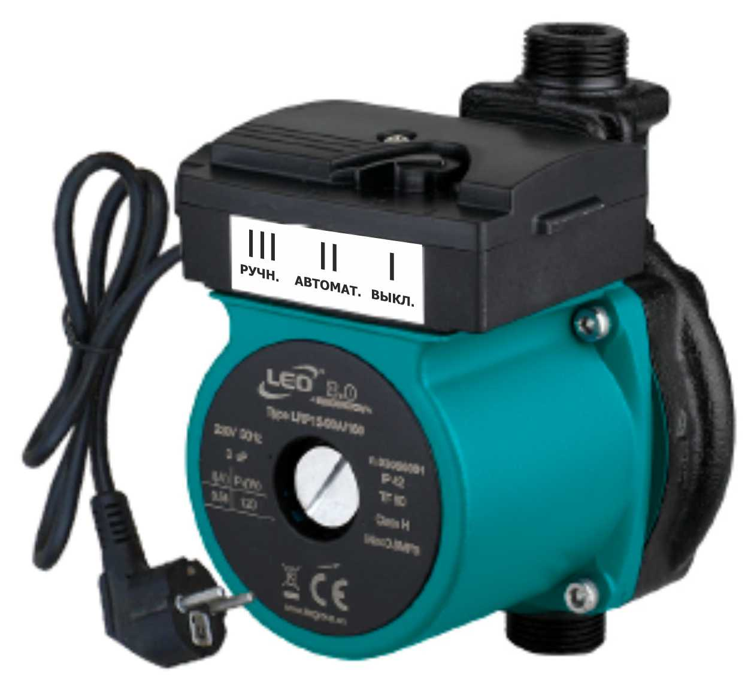  Модель LRP15-90A/160
Содержание.
1. Введение. | Стр. 2
2. Предназначение. | Стр. 2
3. Комплектация. | Стр. 2
3.1. Изображения комплектующих. | Стр. 3
4. Технические характеристики. | Стр. 3
5. Графики гидравлической производительности. | Стр. 4-5
6. Обобщенные схемы устройств насосов. | Стр. 5-6
7. Примеры установки насоса. Установочные размеры. | Стр. 7
8. Установка насоса. | Стр. 8-9
9. Ввод в эксплуатацию и техническое обслуживание. | Стр. 10-12
9.1. Удаление воздуха. | Стр. 11-12
10. Меры предосторожности. | Стр. 12-13
11. Хранение. | Стр. 13
12. Возможные неисправности и способы их устранения. | Стр. 13-14
13. Гарантийные обязательства. | Стр. 15-16
14. Рекламный проспект. | Стр. 17
1. Введение.
Уважаемый покупатель, LEO – это новейшие разработки, высокое качество, надёжность и внимательное отношение к нашим покупателям. Надеемся, что Вам понравится наша продукция, и в дальнейшем Вы будете выбирать изделия нашей компании! LEO уделяет особое внимание безопасности реализуемой продукции. Заботясь о покупателях, мы стремимся сочетать высокое качество и абсолютную безопасность используемых при производстве материалов. Пожалуйста, обратите Ваше внимание на то, что эффективная и безопасная работа изделия, а также его надлежащее техническое обслуживание изделия возможно только после внимательного изучения Вами данного «Руководства по эксплуатации». При покупке рекомендуем Вам проверить комплектность поставки и отсутствие возможных повреждений, возникших при транспортировке или хранении изделия на складе продавца. Изображенные или указанные в данном руководстве принадлежности не в обязательном порядке могут входить в комплект поставки. Проверьте также наличие и заполнение гарантийного талона, дающего право на бесплатное устранение заводских дефектов в гарантийный период. На гарантийном талоне обязательно должны присутствовать: дата продажи, индивидуальный номер изделия (при его наличии), печать (при её наличии) и разборчивая подпись продавца.
2. Предназначение.
Данные насосы предназначены для повышения давления и увеличения подачи воды, а также других жидкостей с аналогичными физическими и химическими свойствами, в нестабильных системах водоснабжения, обеспечения устойчивой работы газовых котлов и колонок, электрических, солнечных водонагревателей и т. д. Основные преимущества данных насосов: 1. Медная обмотка статора имеет повышенные индукционные характеристики; 2. Сердечники статора и ротора изготовлены из холоднокатаной стали, что значительно улучшает их характеристики; 3. Встроенная в обмотку статора термозащита, предотвращающая перегрев мотора (у моделей LRP25-120A/180, LRP15-90A/160); 4. Низкий уровень шума, возможность работы в автоматическом режиме, надежность и долговечность эксплуатации; 5. Датчик протока жидкости защищает от повреждений, вызванных работой без воды (защита от «сухого хода»), а также автоматически отключает насос в случае отсутствия водопотребления; 6. Два режима работы на выбор: автоматический и постоянный (ручной).
3. Комплектация:
Насос в сборе – 1 шт.; Присоединительный штуцер – 2 шт.; Гайка – 2 шт.; Комплект уплотнительных колец – 1 комплект; Руководство по эксплуатации — 1 шт.; Гарантийный талон — 1 шт.; Упаковка — 1 шт. *Производитель оставляет за собой право изменять вышеуказанную комплектацию.
3.1. Изображения комплектующих.
Изображение | Наименование
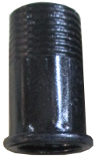 | Присоединительные штуцеры.
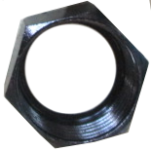 | Гайки.
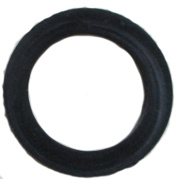 | Комплект уплотнительных колец.
4. Технические характеристики.
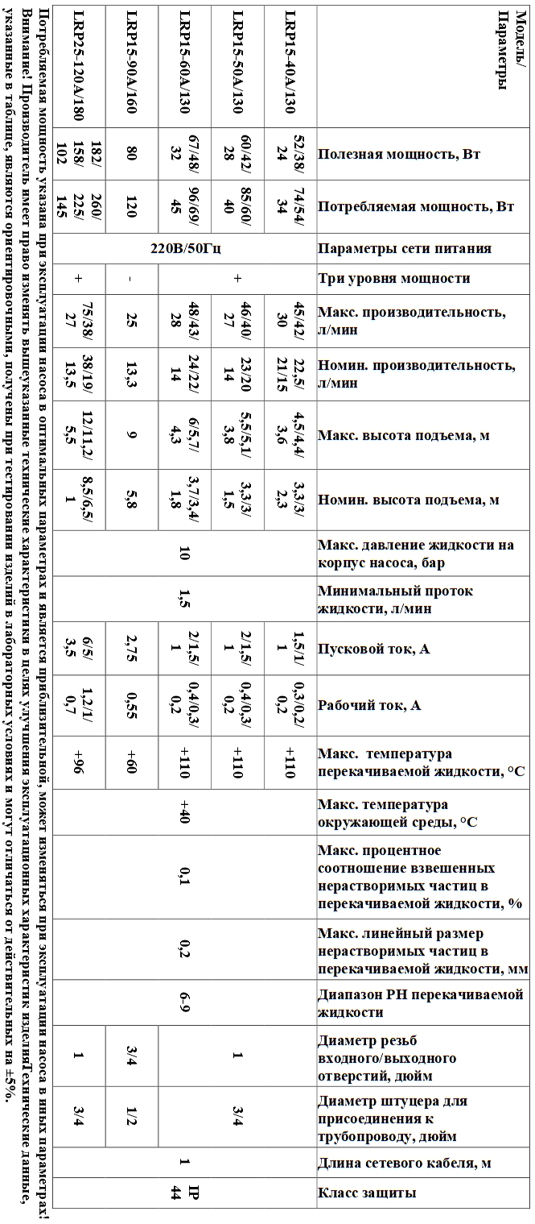
5. Графики гидравлической производительности.
Внимание! Расчетным оптимальным параметрам работы насоса соответствует центральная область графика гидравлической производительности. Эксплуатация насоса в режимах, соответствующим краям графика, может привести к перегреву мотора и негарантийной поломке насоса.
5.1. Модель LRP15-40A/130.
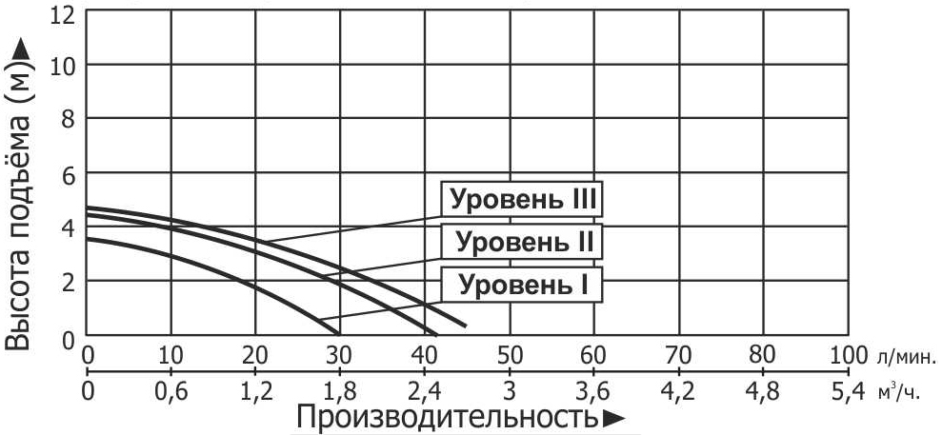
5.2. Модель LRP15-50A/130.
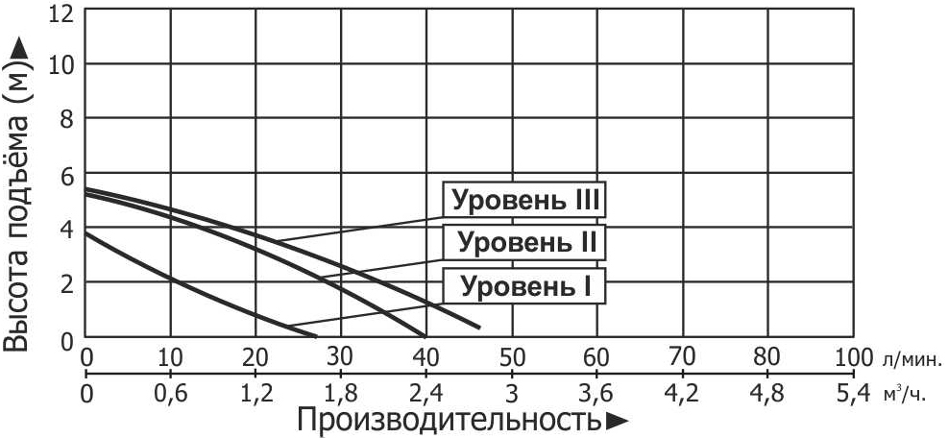
5.3. Модель LRP15-60A/130.
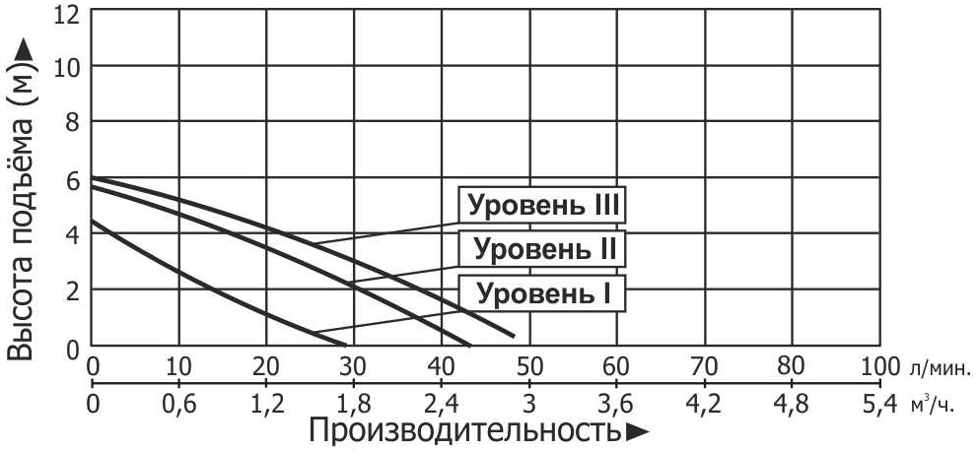
5.4. Модель LRP15-90A/160.
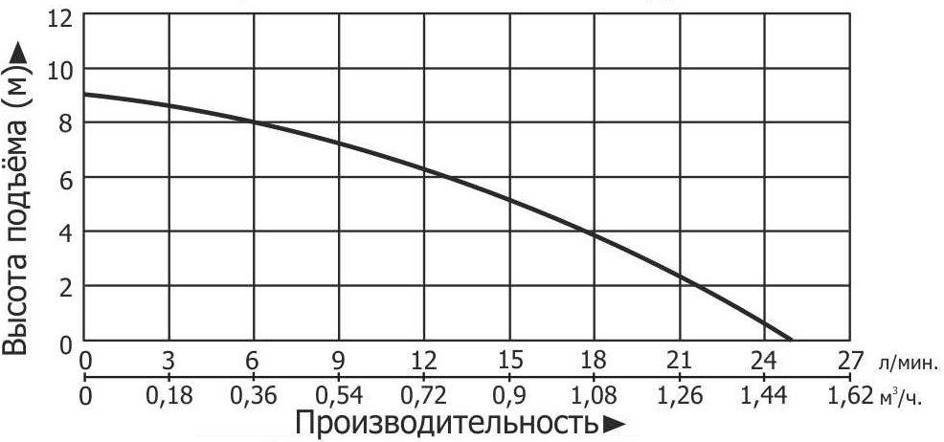
5.5. Модель LRP25-120A/180.
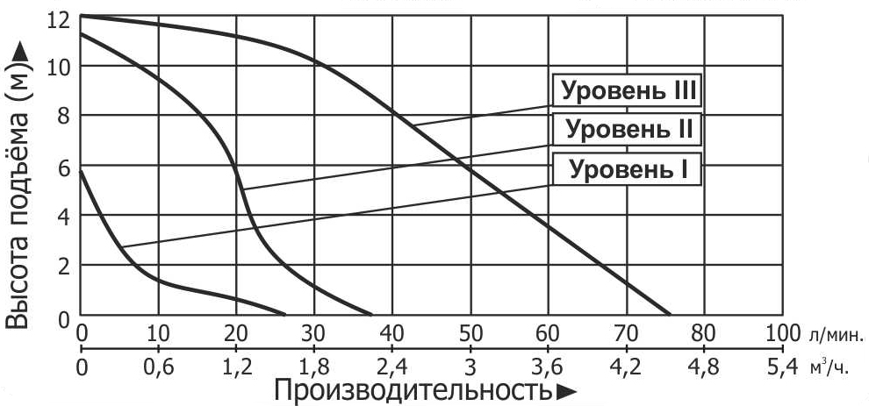
6. Обобщенные схемы устройств насосов.
6.1. Модели LRP15-40A/130, LRP15-50A/130, LRP15-60A/130,
LRP25-120A/180.
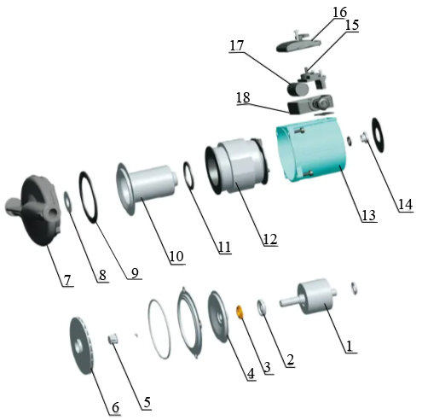
№ | Наименование | № | Наименование
1. | Ротор. | 10. | Гильза ротора.
2. | Опорное кольцо. | 11. | О-образное уплотнительное кольцо.
3. | Втулка. | 12. | Статор.
4. | Крышка насосной камеры. | 13. | Корпус мотора.
5. | Стопор. | 14. | Винт для выпуска воздуха.
6. | Крыльчатка. | 15. | Переключатель уровней мощности.
7. | Насосная камера. | 16. | Крышка конденсаторной коробки.
8. | Шайба. | 17. | Пусковой конденсатор.
9. | Прокладка. | 18. | Конденсаторная коробка.
6.2. Модель LRP15-90A/160.
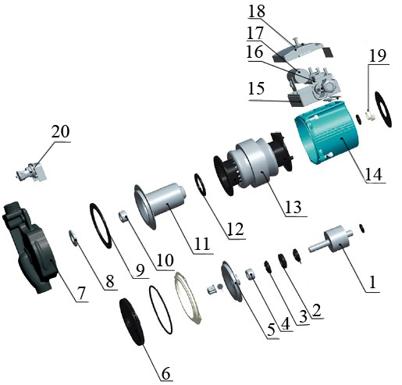
№ | Наименование | № | Наименование
1. | Ротор. | 11. | Гильза ротора.
2. | Опорное кольцо. | 12. | О-образное уплотнительное кольцо.
3. | Втулка. | 13. | Статор.
4. | Передний подшипник. | 14. | Корпус мотора.
5. | Крышка насосной камеры. | 15. | Конденсаторная коробка.
6. | Крыльчатка. | 16. | Переключатель режимов работы с функцией выключения.
7. | Насосная камера. | 17. | Пусковой конденсатор.
8. | Шайба. | 18. | Крышка конденсаторной коробки.
9. | Прокладка. | 19. | Винт для выпуска воздуха.
10. | Задний подшипник. | 20. | Датчик протока жидкости.
*Производитель оставляет за собой право вносить изменения в вышеуказанные конструкции насосов в целях их совершенствования.
7. Примеры установки насоса.
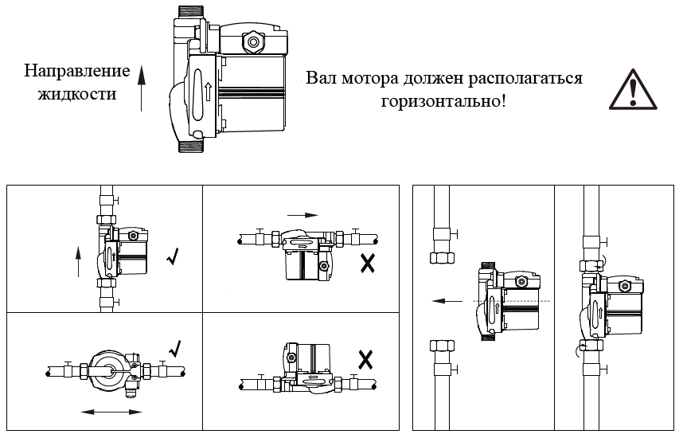
*действительный внешний вид насоса может отличаться от представленного.
7.1. Установочные размеры.
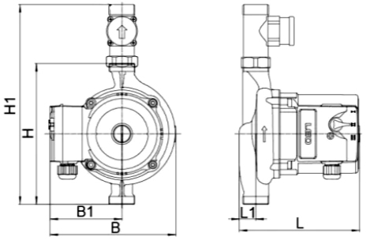
 | L (мм) | L1 (мм) | B (мм) | B1 (мм) | H (мм) | H1 (мм)
LRP15-40A/130 | 130 | 205 | 125 | 75 | 130 | 25
LRP15-50A/130 | 130 | 205 | 125 | 75 | 130 | 25
LRP15-60A/130 | 130 | 205 | 125 | 75 | 130 | 25
LRP25-120A/180 | 180 | 255 | 148 | 75 | 155 | 25
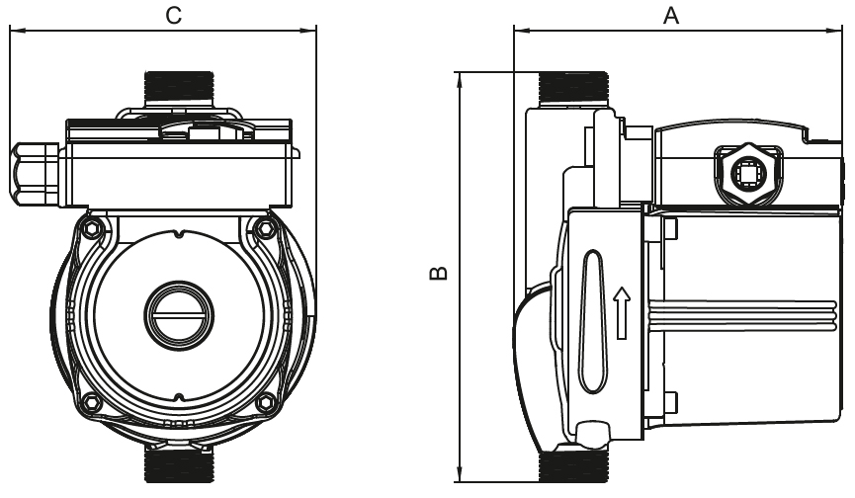
 | А (мм) | В (мм) | С (мм)
LRP15-90A/160 | 129 | 160 | 120
8. Установка насоса.
 | Установку и подключение насоса должен производить квалифицированный специалист. Прежде чем подключить насос к электросети, убедитесь, что напряжение и частота для данной модели, указанные в таблице с характеристиками, соответствуют параметрам подключаемой электросети (220В/50Гц). Источник питания, к которому подключается насос, должен иметь заземление и УЗО! Помните, что мороз может повредить насос и трубопроводы!
1. Перед установкой насоса проверьте состояние его кабеля электропитания и частей корпуса на отсутствие механических повреждений! Внимание! Установка насоса должна производиться после выполнения сварочных и паяльных работ, а также после тщательной очистки всех трубопроводов от посторонних предметов. Наличие в перекачиваемой насосом жидкости нерастворимых примесей может вызвать перебои в функционировании насоса и его негарантийную поломку. Необходимо установить фильтр грубой очистки на входном отверстии насоса!
2. Выберите место для установки насоса таким образом, чтобы было удобно осуществлять его техническое обслуживание и эксплуатацию.
3. Насос необходимо устанавливать так, чтобы вал мотора располагался горизонтально, а конденсаторная коробка была сверху или сбоку (смотрите пункт №7). Внимание! Категорически запрещается устанавливать насос мотором вниз, так как вода может попасть в статор насоса, вследствие чего мотор выйдет из строя. Попадание воды в статор насоса приведет к негарантийной поломке насоса. Внимание! Стрелки на корпусе насоса указывают направление потока перекачиваемой им жидкости.
4. Установите уплотнительные кольца (входят в комплект поставки) в собранные со штуцерами гайки, затем плотно накрутите гайки на резьбы входного и выходного отверстий насоса. После этого подсоедините к штуцерам входной и выходной трубопроводы, герметично соединив их со штуцерами. Обращайте внимание на направление потока жидкости. Оптимальным материалом для входного и выходного трубопроводов является труба из нержавеющей стали, меди или пластика.
5. Диаметры входного и выходного трубопроводов должны быть больше или равными диаметрам отверстий на входном и выходном штуцерах насоса, чтобы избежать гидравлических потерь, уменьшающих производительность насоса.
6. Насос должен быть установлен в защищенном от мороза месте.
7. Насос должен эксплуатироваться в хорошо вентилируемом, сухом помещении, защищенном от атмосферных осадков, с температурой воздуха от +5 до +40°C.
8. Насос необходимо устанавливать так, чтобы никакие предметы не перекрывали доступ воздуха к нему.
9. Все соединения трубопроводов должны быть герметичны и иметь минимальное количество соединений коленчатого типа! Производительность насоса понижается с увеличением количества «колен» в системе трубопроводов (смотрите рисунок ниже).
Внимание! Не допускайте соприкосновения кабеля питания насоса с трубопроводом и корпусом мотора. Подключайте насос к розетке с заземлением или выполните надлежащее его заземление, следуя указаниям, приведенным ниже.
10. Убедитесь, что во время подключения насоса к трубопроводам корпус насоса не нагружается их весом!
11. Если насос находится слишком далеко от источника питания и необходимо использовать удлинитель для его подключения, сечение провода удлинителя должно соответствовать мощности подключаемого насоса и увеличиваться с увеличением его длины, иначе насос не сможет работать нормально из-за значительного падения напряжения в удлинителе. Сечение удлинителя должен подбирать квалифицированный специалист! Если удлинитель используется вне помещения, провод удлинителя должен быть с резиновой изоляцией.
12. Заземление насоса должно осуществляться стальным проводом без изоляции диаметром не менее 3 мм. Один конец провода необходимо присоединить к насосу с помощью заземляющего винта, а другой конец провода - присоединить к заземлителю.
В качестве заземлителей могут быть использованы:
а. Вертикально забитые в землю стальные трубы (с толщиной стенок не менее 3.5 мм), стержни, стальные ленты (с толщиной не менее 4 мм или размером поперечного сечения не менее 48 мм).
б. Металлические трубы артезианских колодцев.
в. Металлические трубы зданий и сооружений, исключая газопроводные трубы, трубы отопительной и водопроводной систем.
г. Проволока диаметром не менее 3 мм.
Расстояние от заземлителей до фундаментов зданий и сооружений должно быть не менее 1,5 м. Верхнюю кромку труб и заземлителей из стальных лент необходимо закапывать на глубину не менее 0,6 м. Заземляющий провод должен быть надежно присоединен к заземлителю.
Внимание! Перед вводом в эксплуатацию система должна быть заполнена рабочей жидкостью и из нее должен быть удален воздух.
9. Ввод в эксплуатацию и техническое обслуживание.
 | Не прикасайтесь к корпусу работающего насоса, это может привести к ожогу или удару электрическим током. Любое техническое обслуживание насоса или трубопровода разрешено проводить только после отключения насоса от электропитания! Не включайте насос, прежде чем система не заполнена водой! Не прикасайтесь к насосу, если не прошло более 5 минут после его выключения.
1. Перед первым запуском насоса необходимо убедиться в наличии жидкости в системе и насосной камере насоса. Внимание! Не включайте насос прежде, чем насосная камера не заполнена жидкостью! Допускается пробное включение насоса без жидкости в системе длительностью не более 10 секунд!
2. Для моделей LRP15-40A/130, LRP15-50A/130, LRP15-60A/130, LRP25-120A/180: присоедините штепсель кабеля датчика протока жидкости к переключателю режимов работы насоса, расположенному на сетевом кабеле, и подключите штепсель сетевого кабеля к источнику питания.
Для модели LRP15-90A/160: подключите штепсель сетевого кабеля к источнику питания.
3. Для начала работы насоса установите переключатель режимов работы с функцией выключения (у моделей LRP15-40A/130, LRP15-50A/130, LRP15-60A/130, LRP25-120A/180 расположен на сетевом кабеле, у модели LRP15-90A/160 - на конденсаторной коробке) в одно из двух положений:
- «АВТОМ./II» - насос автоматически включается при наличии жидкости в трубопроводе и достаточном давлении (например, открытие крана) и выключается по мере достижения минимального протока жидкости (например, после закрытия крана).
- «РУЧН./I» у моделей LRP15-40A/130, LRP15-50A/130, LRP15-60A/130, LRP25-120A/180 или «РУЧН./III» у модели LRP15-90A/160 - непрерывная работа насоса.
Также у насосов моделей LRP15-40A/130, LRP15-50A/130, LRP15-60A/130, LRP25-120A/180 можно выбрать необходимый уровень мощности работы насоса (I, II или III), для этого установите переключатель уровней мощности на конденсаторной коробке в одно из трех положений «I», «II» или «III». Переключение насоса на более низкий уровень мощности обеспечивает экономию энергии и снижает уровень шума.
4. Для выключения насоса установите переключатель режимов работы в положение «ВЫКЛ./O» у моделей LRP15-40A/130, LRP15-50A/130, LRP15-60A/130, LRP25-120A/180 или «ВЫКЛ./I» у модели LRP15-90A/160.
Внимание! Во избежание поломки насоса и для правильной его работы входное давление должно быть больше 0,2 бара.
5. Отключайте насос от электросети после окончания его использования. Внимание! Во избежание поломки запрещается эксплуатировать насос без жидкости!
6. Необходимо периодически производить осмотр насоса на отсутствие течи и повреждений.
7. Регулярно, не реже 2-х раз в год, очищайте фильтр грубой очистки, установленный на входном отверстии насоса.
8. После примерно 500-т часов работы необходимо проверить состояние быстро изнашиваемых частей насоса, таких как: подшипники, крыльчатка, прокладки и т. д. В случае необходимости замените изношенные части в специализированном сервисе.
9. Во избежание «размораживания» корпусных деталей насоса в осенне-зимний период, если насос установлен в неотапливаемом помещении или долго не будет эксплуатироваться, полностью слейте жидкость из насосной камеры и трубопроводов. Перед следующим запуском насоса, убедитесь в наличии жидкости в насосной камере. После этого насос можно использовать. Внимание! Если температура окружающей среды опускается ниже +4°С, необходимо принять соответствующие меры для защиты насоса и трубопроводов от замерзания жидкости в них.
10. Избегайте попадания осадков на насос. Это приведет к его поломке.
11. ЗАПРЕЩАЕТСЯ: 1) эксплуатировать насос при возникновении во время его работы хотя бы одной из следующих неисправностей: повреждение кабеля электропитания; появление запаха и/или дыма, характерного для горящей изоляции; высокий уровень шума при работе; появление трещин в корпусных деталях; 2) эксплуатировать насос внутри резервуаров и в помещениях с взрывоопасными и легковоспламеняющимися веществами; 3) подключать насос с неисправным мотором к электросети; 4) производить ремонт насоса самостоятельно в гарантийный период.
9.1. Удаление воздуха.
Внимание! При первом использовании насоса необходимо стравить воздух из системы, для этого выполните следующие действия: установите отвертку в разрез на винте и поверните её против часовой стрелки, чтобы стравить воздух из насоса и системы. Стравливайте воздух до тех пор, пока из-под винта не начнет вытекать жидкость без пузырьков воздуха. Затем закрутите винт для выпуска воздуха по часовой стрелке до упора. Проверьте герметичность соединения. Добавляйте жидкость в систему по мере стравливания воздуха! Внимание! Будьте осторожны при откручивании винта для выпуска воздуха, может произойти выброс горячей жидкости или пара! Насос и перекачиваемая им жидкость могут быть очень горячими. Не касайтесь корпуса насоса во избежание ожога! Если насос установлен на трубе, в которой может скапливаться воздух, на ней рекомендуется устанавливать автоматический клапан для удаления воздуха. Перед откручиванием винта для выпуска воздуха насоса убедитесь, что вытекающая рабочая жидкость не нанесет вреда Вам и находящимся рядом людям и предметам, а также не станет причиной повреждения внешних компонентов насоса. Рабочая жидкость может быть горячей и под давлением, остерегайтесь ожогов!
10. Меры предосторожности.
1. Для правильной и безопасной эксплуатации насоса внимательно прочтите данное руководство по эксплуатации и строго придерживайтесь его требований.
2. Эксплуатировать насос разрешается только в соответствии с назначением, указанным в руководстве по эксплуатации.
3. Питание насоса должно осуществляться от сети переменного тока напряжением 220В, 50 Гц. Допустимое колебание напряжения в электросети, к которой подключается насос ±10%. Используйте стабилизатор напряжения, если колебания сети превосходят указанные пределы.
4. Во избежание поражения электрическим током и поломки, при установке насоса на открытом воздухе обеспечьте его надежной защитой от прямых солнечных лучей и атмосферных осадков. Не допускайте «размораживания» насоса!
5. Во избежание поломки запрещается эксплуатировать насос без жидкости.
6. Не допускайте попадания жидкости на насос, а также полного или частичного погружения насоса в жидкость!
7. Запрещено закрывать насос предметами, препятствующими его охлаждению.
8. Не включайте насос более чем на 10 секунд, если насосная камера не заполнена жидкостью.
9. Во избежание ожога и удара током не прикасайтесь к насосу во время его работы, а также в течение первых 5-ти минут после выключения.
10. Сеть питания насоса необходимо должным образом заземлить и оборудовать УЗО, в целях безопасности.
11. Все работы с насосом необходимо производить при выключенном электропитании. Перед техническим обслуживанием и ремонтом насоса обязательно отключите его от источника питания. Запрещается обслуживание и ремонт насоса, включенного в сеть электропитания!
12. Не допускайте натягивания, перекручивания и попадания под различные грузы шнура электрического питания, а также соприкосновения его с горячими, острыми и масляными поверхностями.
13. Не допускайте попадания влаги на штепсель питающего кабеля. Штепсель питающего кабеля необходимо подключать к розетке, расположенной в защищенном от влаги помещении.
14. При транспортировке и длительном хранении насос должен быть защищен от механического воздействия, а также от воздействия влаги, мороза и т. д.
15. Не передвигайте и не переносите изделие, держа его за шнур электрического питания.
16. Во избежание возгорания запрещается заворачивать насос в какую-либо ткань для защиты его от мороза в холодную погоду.
17. Отключайте насос от электросети, если нет необходимости в его использовании.
18. Техническое обслуживание насоса должен производить только квалифицированный специалист.
19. Производитель оставляет за собой право без дополнительного уведомления вносить изменения в конструкцию изделия, кардинально не ухудшающие его безопасность, работоспособность и функциональность.
20. Запрещается подключать насос к электросети при неисправном моторе.
21. Запрещено использовать насос в помещении с легковоспламеняющимися материалами и взрывоопасными газами.
22. Категорически запрещено применять насос для перекачивания огнеопасных жидкостей, например, дизельного топлива и бензина!
23. Запрещена эксплуатация насоса при возникновении во время его работы хотя бы одной из следующих неисправностей: повреждение штепселя или питающего кабеля; появление дыма и/или запаха гари; поломка или появление трещин в корпусных деталях.
24. Производитель не несет ответственность за несчастный случай или повреждение насоса, вызванные его неправильной эксплуатацией или несоблюдением описанных в данном руководстве требований.
11. Хранение.
Храните насос в проветриваемом, сухом, защищенном от мороза, влаги, прямых солнечных лучей, высоких и низких температур помещении при температуре от 0°С до +40°С. Избегайте попадания воды на внешние детали насоса.
12. Возможные неисправности и способы их устранения.
Все работы с насосом производите после его отключения от сети электропитания!
Возможная неисправность | Причина | Устранение неисправности
Насос не работает. | Плохое соединение с сетью электропитания. | Почините контакты.
Насос не работает. | Плохой контакт в клеммной панели насоса. | Проверьте контакты и затяните клеммы.
Насос не работает. | Сгорел пусковой конденсатор. | Замените пусковым конденсатором того же типа (обратитесь в гарантийную мастерскую).
Насос не работает. | Заклинил подшипник. | Замените подшипник (обратитесь в гарантийную мастерскую).
Насос не работает. | Обмотка статора повреждена. | Замените обмотку статора (обратитесь в гарантийную мастерскую).
Насос работает, но не поступает вода. | Во входном трубопроводе отсутствует жидкость. | Обеспечьте наличие жидкости во входном трубопроводе.
Насос работает, но не поступает вода. | Повреждена крыльчатка. | Замените крыльчатку  (обратитесь в гарантийную мастерскую).
Насос работает, но не поступает вода. | Течь во входном или выходном трубопроводе. | Проверьте герметичность стыков трубопроводов, устраните течь.
Насос работает, но не поступает вода. | В трубопроводе или в насосной камере замерзла вода. | Начните использовать насос после того, как растает лед.
Недостаточная производительность. | Входной или выходной трубопровод слишком длинный, имеет много изгибов или неправильно выбран его диаметр. | Используйте трубопровод с необходимым диаметром и структурой, укоротите входной или выходной трубопровод.
Недостаточная производительность. | Входной трубопровод, фильтр или насосная камера засорены инородными предметами. | Очистите трубу, фильтр или насосную камеру.
Насос вибрирует или издает нехарактерный шум. | В трубопроводе и/или насосной камере есть инородные предметы. | Проверьте и очистите трубопровод и/или насосную камеру.
Насос вибрирует или издает нехарактерный шум. | Насос находится в режиме перегрузки. | Отрегулируйте высоту подъема и производительность насоса в соответствии с расчетными оптимальными параметрами насоса. Насос должен работать в номинальном режиме!
Насос работает с перебоями, перегревается или обмотка статора перегорает. | Засорены крыльчатка и/или насосная камера, трубопровод или фильтр. | Очистите систему от засоров.
 | Неправильное заземление, разрыв в питающем кабеле. Напряжение не соответствует стандарту. | Найдите и устраните причину, вызывающую нестабильную работу насоса. Используйте стабилизатор напряжения.
Устранение неисправностей, связанных с разборкой насоса необходимо производить только в гарантийной мастерской в течение гарантийного периода!

13. Гарантийные обязательства.
- Гарантийный срок хранения – 12 месяцев.
- Гарантийный срок эксплуатации – 24 месяца с даты продажи, но при отсутствии на паспорте штампа с указанием даты продажи, гарантийный срок исчисляется с даты изготовления (окончательный срок гарантии устанавливается непосредственно продавцом, но не может превышать 24 месяца). Претензии не принимаются во всех случаях, указанных в гарантийном талоне, при отсутствии даты продажи и штампа магазина (росписи продавца) в данном руководстве по эксплуатации, отсутствии гарантийного талона.
- Гарантийные обязательства не распространяются на неисправности изделия, возникшие в результате: 1) несоблюдения пользователем предписаний данного руководства по эксплуатации, механического повреждения, вызванного внешним ударным или любым иным воздействием, применения изделия не по назначению; 2) стихийного бедствия, действия непреодолимой силы (пожар, несчастный случай, наводнение, удар молнии и др.), неблагоприятных атмосферных и иных внешних воздействий на изделие, например, таких как: перегрев, размораживание, агрессивные среды и т.д.; 3) использования некачественных расходных материалов и запчастей, наличия внутри изделия посторонних предметов; 4) вскрытия мотора или ремонта вне уполномоченного сервисного центра, к безусловным признакам которых относятся: сорванные гарантийные пломбы, заломы на шлицевых частях крепежных винтов, частей корпуса и т.п., модификация изделия; 5) на принадлежности, запчасти, вышедшие из строя вследствие нормального износа, и расходные материалы, такие как: уплотнительные прокладки, подшипники, крыльчатка и т. д. Гарантийный ремонт не производится, если деталь, которая подлежит замене, является быстроизнашивающейся! 6) ненадлежащего обращения при эксплуатации, хранении и обслуживании (наличие ржавчины и минеральных отложений, засоры, забивание внутренних и внешних полостей изделия песком, ржавчиной, отложениями минеральных солей и т.д.). Изготовитель обязуется в течение гарантийного срока эксплуатации безвозмездно исправлять дефекты продукции или заменять ее, если дефекты не возникли вследствие нарушения покупателем правил пользования продукцией или правил ее хранения. Гарантийный ремонт изделия производится бесплатно по предъявлении гарантийного талона, а послегарантийный – платно, в специализированных ремонтных мастерских. Изготовитель не принимает претензии на некомплектность и механические повреждения изделия после его продажи.

Продавец:
Дата продажи_______________________________________________
Срок действия гарантии_____________________________________
Предприятие торговли (продавец)____________________________
Место для печати (росписи)__________________________________

Покупатель:________________________________________________
С условиями и сроком гарантии, предложенными продавцом и указанными в гарантийном талоне, согласен. Изделие проверено и является исправным на момент покупки, изделие получено в полном комплекте, претензий к внешнему виду не имею.

(Место для росписи покупателя)______________________________
